I° Grades B - C
Self Evaluation Quiz

Name: |  | Grade: | I° B - C | Date

INSTRUCCIONES:
- No se podrá entregar esta autoevaluación sin estar resuelta completamente.
- Esta guía es SIN NOTA Y NO ES NECESARIO IMPRIMIRLA, por ende, puedes enviar la guía modificada o una fotografía de las respuestas al mail de la profesora Francisca Ipinza (francisca.ipinza@elar.cl)
- Fecha de entrega: miércoles 10 de Junio.

Objetivos: Revisar contenidos relacionados a la Unidad 1.
Contenidos: -Vocabulario relacionado a profesiones y ocupaciones
-Uso de sufijos

I. Vocabulary
A. Choose the correct profession or occupation for each image.
  a) doctor  b) surgeon  c) nurse | 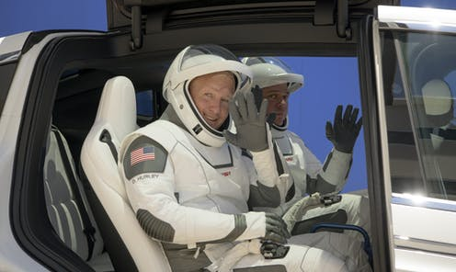  a) driver  b) mechanic  c) astronaut |   a) doctor  b) optician  c) surgeon
  a) electrician  b) cleaner  c) post man |   a) farmer  b) hair dresser  c) pharmacist | 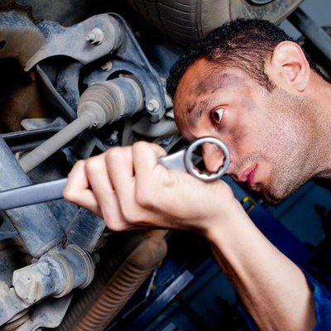  a) electrician  b) mechanic  c) plumber
  a) hair dresser  b) painter  c) cook |   a) hair dresser  b) maid  c) secretary |   a) maid  b) secretary  c) lawyer

B. Read and choose the correct answer for each description
1) She works in a hotel, at the front desk, she is a….  a) Secretary  b) Receptionist  c) Waitress | 2) He takes pictures at different occasions, he is a…  a) Photographer  b) Camera man  c) Actor
3) He prepares food in a restaurant. He is a:  a) Waiter  b) Receptionist  c) Cook | 4) Gabriela repairs cars. She is a:  a) Mechanic  b) Paramedic  c) Farmer
5) He makes clothes for people. He is a:  a) Constructor  b) Tailor  c) Inventor | 6) She digs in the ground for coal and minerals. She is a:  a) Driver  b) Miner  c) Plumber
7) Dominique sells houses and land for other people.  She is a:  a) Realtor  b) Nun  c) Sales assistant | 8) The person who brings our mail is a:  a) Post man  b) Journalist  c) Delivery boy

II. Suffixes.
1) Suffixes are…
a) Letters which goes at the beginning of a word.
b) Letters which goes at the middle of a word.
c) letters which goes at the end of a word.
A. Choose the correct suffix to each profession or occupation
2) Tv Repor…  a)ist b) or c) er | 3) Inven…  a) ist b) er c) or
4) Photogra…  a) er b) ist c) or | 5) Work…  a) er b) ist c) an
5) Politic…  a)ian b)or c)er | 6)Chem…  a) ist b) an c) or
7) Musi…  a) ist b) ian c) or | 8) Dent..  a) ist b)or c) ian
9) Decora….  a) ist b) or c) an | 10) invent…  a) or b) ist c) ian

